**BBC Micro Bit Cheat Sheet**

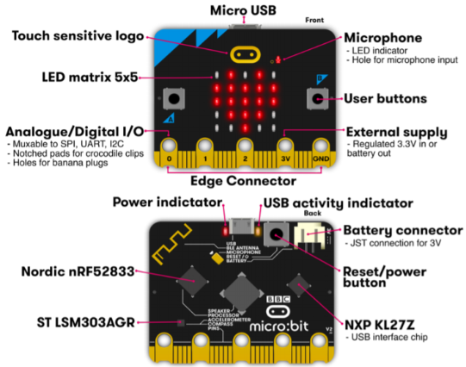

Dokumentation (englisch): https://microbit.org/get-started/user-guide/python/

**Editor**

<https://python.microbit.org/v/2>

Micro Bit mit dem USB Kabel verbinden, dann „Connect“, dann mittels „Download“ das Programm aufspielen. Mittels „Load/Save“ können Programme dann auf dem Rechner abgespeichert werden.

Versucht das folgende Programm auszuführen. Danach könnt ihr das Programm ein wenig anpassen (anstelle von „Hello, World“ einen anderen Text eingeben) - und dann erneut ausführen lassen.

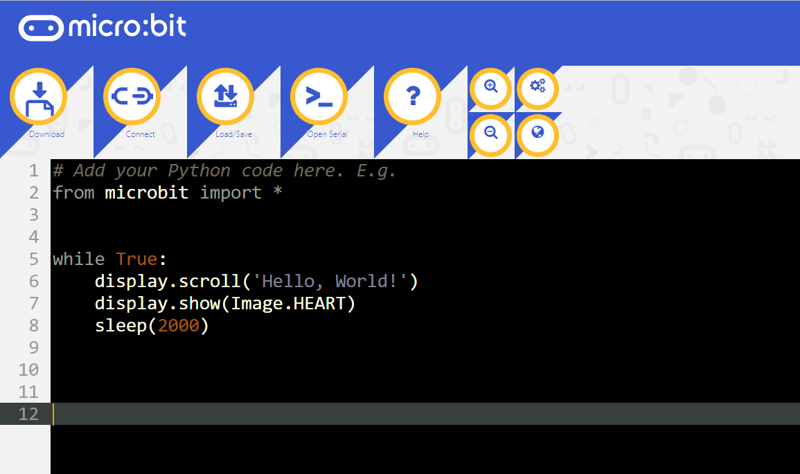

Unter <https://python.microbit.org/v/beta> findet ihr auch eine neuere Version des Editors. Schaut einfach welche Version für euch am einfachsten ist.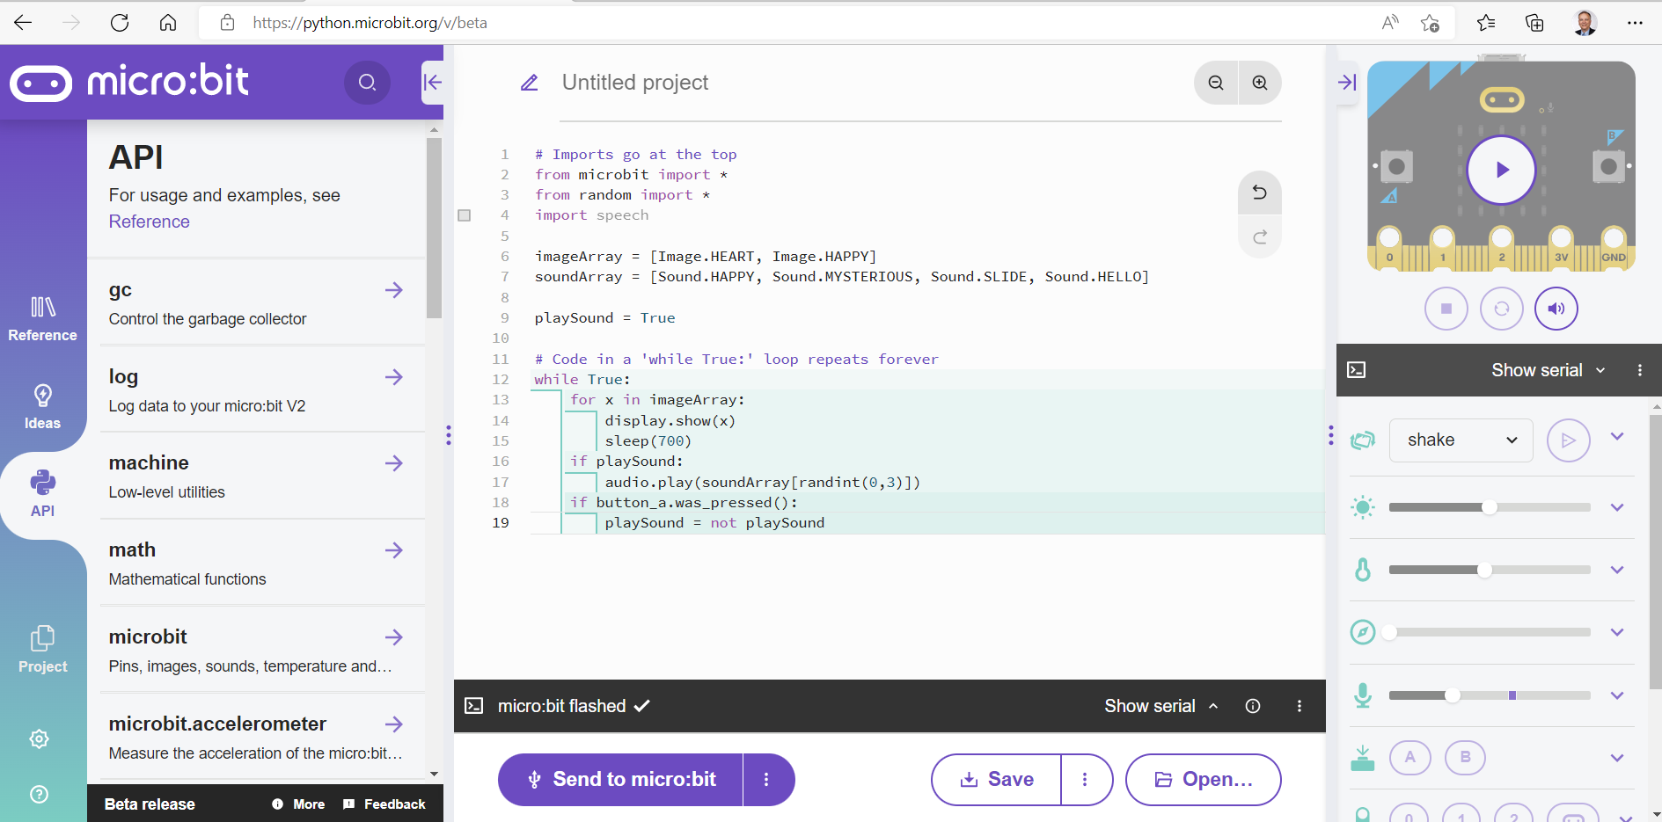

Bei diesem Editor bekommt ihr mehr Hilfestellungen – allerdings auf Englisch.

**Wichtig**

* Auf dem Micro Bit passt immer nur 1 Programm. Also immer daran denken, eure Programme auch auf dem Laptop abzuspeichern
* Kommt ihr absolut bei einem Fehler nicht weiter kann euch „REPL“ möglicherweise weiterhelfen. Hier erscheinen dann auch z.B. „print()“ Ausgaben

**Python auf dem Micro:Bit**

* Die Unterstützung bei Schreibfehlern ist nicht so gut wie bei den bisherigen Übungen
* Die bekannten Befehle – Variablen, Schleifen, If etc. funktionieren auch auf dem Micro Bit (Tippfehler vermeiden!)
* print() funktioniert nicht direkt – auf dem Micro Bit wird nichts angezeigt
* Die Fehlersuche kann manchmal etwas langwierig sein

**Micro Bit Bibliothek importieren (zu Beginn des Programms)**

from microbit import *

**Endlosschleife in Python**

While True:

Hier stehen dann die Befehle

**Auf dem Display Text anzeigen (statt print)**

display.scroll("Etwas Text, auch länger")

**Vorgefertigte Grafiken anzeigen (Beispiel, es gibt noch viele mehr)**

display.show(Image.Heart)

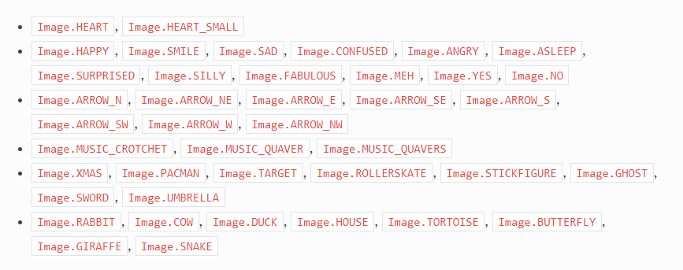

**Knöpfe abfragen (button_a oder button_b)**

if (button_a.was_pressed()):

Tue etwas

**Beschleunigungssensor abfragen**

gesture = accelerometer.current_gesture()

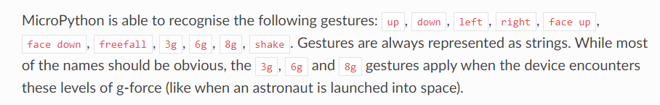if gesture == "face up":

Tue etwas

if gesture == "shake":

Tue etwas

**Temperatur messen (Temperatur des Micro Bits)**

temperatur_wert = temperature()

**Beispielübungen**

Übung 1

* Erstelle eine Liste aus 5 (oder mehr) Grafiken (hier kannst Du eine Python-Liste verwenden)
* Der User kann durch Knopfdruck (rechts/links) durch die Grafiken blättern
* Jede Grafik wird dann angezeigt

Fragen:

* Was musst Du beachten, wenn der Benutzer am Ende / am Beginn der Liste angekommen ist?

Übung 2 – Magic 8 Ball

* Der Magic 8 Ball zeigt eine „ich warte“ Grafik an (selbst aussuchen)
* Der Spieler denkt sich im Kopf eine Frage aus auf der es nur die Antwortmöglichkeiten gibt: „Ja“, „Nein“, „Vielleicht“ – z. B. „Wird es morgen regnen?“
* Der Spieler schüttelt dann den BBC Micro:Bit und eine Antwort „erscheint“. Natürlich wird die passende Antwort zufällig ausgewählt! Dein Micro:Bit kann NICHT hellsehen!
* Auf der Anzeige erscheint dann die passende Antwort
* Per Knopfdruck wird die Anzeige gelöscht und der Magic 8 Ball wartet auf die nächste Frage

Fragen:

* Wie willst Du die Antwort abbilden?
* Wie kann man zufällig aus mehreren Antworten auswählen?

Übung 3 – Tiefst- und Höchsttemperatur

* Die Temperatur des Micro Bits wird gemessen und angezeigt
* Es werden jeweils Tiefst- und Höchsttemperatur gemerkt
* Drückt der Benutzer button_a, wird die bisher niedrigste Temperatur angezeigt
* Drückt der Benutzer button_b, wird die bisher höchste Temperatur angezeigt

Fragen:

* Wo lassen sich im Büro hohe und niedrige Temperaturen „erzeugen“?
* Der BBC Micro Bit kann mit Batterien auch „unterwegs“ funktionieren